Pressmeddelande Sulz am Neckar, januari 2018

Formstabila vid 250 °C

KIPP presenterar sina värmebeständiga bygelhandtag av termoplast

Med de nya bygelhandtagen kan HEINRICH KIPP WERK erbjuda en tillförlitlig lösning för användningar i höga temperaturer. Men de värmebeständiga bygelhandtagen är inte den enda nyheten: KIPP utökar sitt produktsortiment med stabila bygelhandtag och robusta roterande handtag.
De nya bygelhandtagen från KIPP klarar en konstant temperatur på 150 °C och kortvarigt en maxtemperatur på 250 °C. De används bland annat inom medicinsk teknik och apparatbyggnad för miljöer med hög temperatur.
Att de tål värme så bra beror på den glasfiberförstärkta termoplasten PPA. Detta kompositmaterial är i motsats till vanlig plast mycket formstabilt. De svarta bygelhandtagen, som lagerförs i olika färger och längder, fästs från användarsidan med cylinderskruvar eller sexkantmuttrar. Jämfört med bygelhandtag av aluminium är plastvarianten lättare och mer kostnadseffektiv.
Förutom bygelhandtag för höga temperaturer presenterar KIPP till årsskiftet bland annat stabila bygelhandtag av aluminium i ovalt utförande och roterande handtag av rostfritt stål. Tillsammans utökar de det redan stora sortimentet av handtag. I katalogen och på hemsidan hittar kunder från alla branscher ett brett utbud av bygel-, båg-, skål, rör- och profilhandtag av många olika material. KIPP har som mål att erbjuda manöverdelar för de mest skilda uppgifter inom maskin- och anläggningskonstruktion.

Tecken:
Headline: 64 tecken
Pre-head: 22 tecken
Text: 1 361 tecken
Total: 1 447 tecken

KIPP SCANDINAVIA AB
Henrik Bäckström
Zakrisdalsvägen 26
653 42 Karlstad

Telefon: +46 54 565 500
E-Mail: henrik.backstrom@kipp.com

Mer information och bilder
Tyskland, News/Pressmeddelande

Foto

Formstabila vid 250 °C  Foto: KIPP  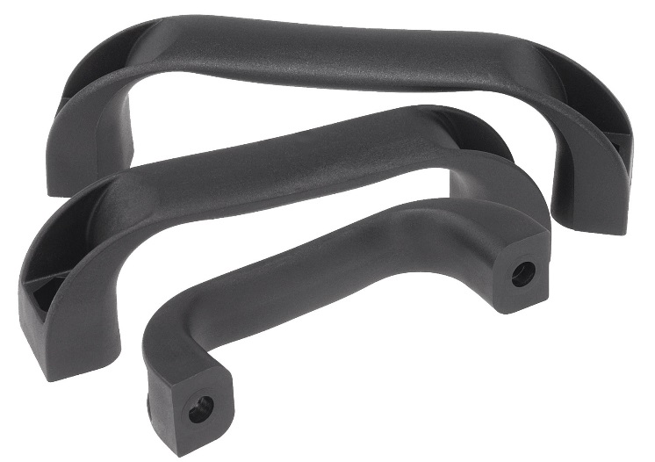 | Bildfil:  KIPP-Bügelgriffe-Thermoplast-K0190.jpg

